《GIS大数据平台与数据可视化应用》课程教学大纲

一、课程基本信息
课程代码：19170563
课程名称：GIS大数据平台与数据可视化应用
英文名称：GIS and data visualization application
课程类别：必修
学 时： 48 学时（其中实验学时为 40学时）
学 分：3
适用对象: 建筑与环境艺术设计专业
考核方式：分散
先修课程：专业绘画、计算机辅助设计
二、课程简介（中英文，200字左右）
本课程介绍地理信息系统（GIS）及数据可视化的基本概念、相关案例及设计应用等。并通过使用ArcGIS软件，教授操作功能性GIS的基本技能。本课程将介绍地理信息系统和数据可视化在自然科学、社会科学、人文科学、环境研究、工程和管理等多个不同学科的应用案例，例如野生动物栖息地研究、城市和区域规划、传染病监测、农业和林业、环境质量评估、应急管理、交通规划、消费者和竞争对手分析等。并着重讲解其在城市设计和景观规划方向上的具体应用。通过本课程的学习，学生将了解空间数据采集、地理数据库设计、空间查询与显示，掌握GIS基础知识与操作、空间分析与建模、GIS应用初步、地图制图与动态可视化等应用。能独立完成设计分析或设计研究，为后面的城市设计、景观设计课程和深入的设计研究做好前置准备。

This course introduces the basic concepts, related cases and design applications of geographic information system (GIS) and data visualization. And through the use of ArcGIS software, teaching the basic skills of functional GIS. This course will introduce the application cases of GIS and data visualization in natural science, social science, humanities, environmental research, engineering and management, such as wildlife habitat research, urban and regional planning, infectious disease monitoring, agriculture and forestry, environmental quality assessment, emergency management, transportation planning, consumer and competitor analysis Etc. It also focuses on its application in urban design and landscape planning. Through the study of this course, students will understand spatial data collection, geographic database design, spatial query and display, master the basic knowledge and operation of GIS, spatial analysis and modeling, preliminary application of GIS, cartography and dynamic visualization. Can independently complete design analysis or design research, and prepare for the following urban design, landscape design courses and in-depth design research.
三、课程性质与教学目的
课程性质：
本课程是以计算机实际操作为基础，以案例实践为主，并辅以课堂教学的全方位实验课程。课程结合理论知识和程序设计能力，锻炼实际动手能力，掌握熟练的计算机操作和探索研究精神。

教学目的：
学生将学习如何编译、分析和呈现地理空间数据，同时掌握数据可视化的应用，以生动形象的方式展现以数据支撑的严谨设计分析。最终，学生将能够完成一套完整的设计分析方案。
课程思政：
- 培养学生严谨求实的科学素养与锐意进取的创新精神。
“GIS设计”课程面向学科交叉与科技前沿，鼓励学生在GIS与数据可视化设计过程中调研和发现自然资源监测、国土空间规划、城市规划与景观设计等方面存在的问题。引导学生通过“设计”探索科学解决方案，融合地理大数据、地理智能等前沿技术，为建立可感知、能学习、善治理、自适应的智慧型国土空间规划提供信息化支持。在此过程中培养学生的公共服务意识，提升学生社会发展参与能力。课程坚持寓教于研、教研相长，指导学生积极申请大学生科研训练项目，吸收学有余力的学生参加教学创新团队的科研项目，开展自主创新研究，培养学生的创新意识和动手实践能力，形成教学与科研融合的人才培养良性互动局面。
（2）聚焦国家战略需求与社会发展痛点，着力培养担负民族复兴大任的 “有理想、有本领、有担当”的“时代新人”。
课程贴近时代脉搏，面向生态文明建设等国家重大战略和地方发展需求，培养学生GIS设计技能和学生的爱国情感，实现“为国育人”。课程系统讲授GIS与数据可视化设计思想、设计方法与全生命周期设计过程等内容，契合“促进国家治理体系和治理能力现代化”要求的空间治理切入点。课程鼓励学生从实践出发选题，针对社会发展痛点，探索解决我国社会发展实际问题、尤其是空间信息化问题，开展GIS设计。将包括GIS设计在内的专业知识应用于社会实践、服务于国家空间治理，助力新时代美丽乡村建设。培养富有家国情怀、系统思维、人地和谐理念科学拔尖创新人才。
（3）联系时政，关注政策，学习习近平主席讲话精神。
学习习近平主席关于数字中国、文化自信、遗产保护、红色旅游、生态文明、文旅融合、乡村振兴等与GIS实践相关的政策与讲话类容。明确设计实践的正确方向和趋势。

四、教学内容及要求
第一章 GIS与数据可视化概述
（一）目的和要求
对GIS与数据可视化的基本理论初步了解。掌握相关专有名词，需适当记忆相应规范。能自行操作完成课堂练习。
课程思政：了解我国的技术发展和面临问题，激发学习大数据核心技术的信心与兴趣。坚持“价值引领、人格塑造、能力培养、知识传授”四位一体人才培养要求，锻炼学生地理信息系统架构和实现能力，提升学生地理空间问题解决能力，培养富有家国情怀、系统思维、人地和谐理念的科学拔尖创新人才。在授课时既传授知识技能、又培养道德情操，充分发挥课程育人功能。

（二）教学内容
第一节 数据可视化概论

1. 大数据时代数据可视化的含义、优势与重要性
1.1数据可视化含义：把抽象的概念用具体化的方式表达就是数据可视化，即将数据映射为视觉模式。将不可见或难以直接显示的数据转化为图形、符号、颜色、文理等。
1.2数据可视化的优势
数据可视化有信息记录、信息推理、信息分析和传播的作用。它的优势在于：
（1）使用户在最短的时间内获取数据所表达的信息。
人类从外界获取信息83%来自视觉，50%人脑功能用于视觉感知，视觉处理带宽在人类所有器官中最高，为100MB。图像让人快速了解信息。
（2）以建设性方式提供结果。
1.3数据可视化的分类
按发展顺序：（1）信息图（2）科学可视化 （3）信息可视化 （4）可视分析
按目的： （1）探索性分析 找到隐藏的信息 （2）解释性分析 快速直观展示数据
2.数据可视化的表达形式
2.1图表

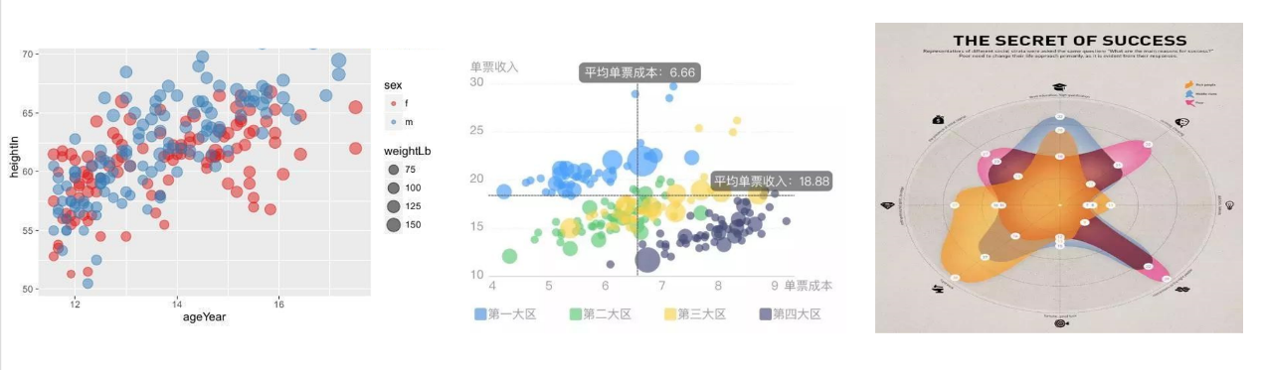

2.2动画
动画与过渡效果可以增加可视化结果视图的丰富性与可理解性，增加用户交互的反馈效果，操作自然、连贯；还可以增强重点信息或者整体画面的表现力，吸引用户的关注力，增加印象。
包括（1）显示数据变化（2）交互反馈效果。

课堂练习：试做一段数据可视化动画。

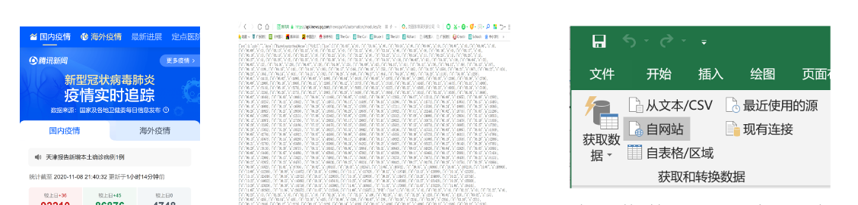

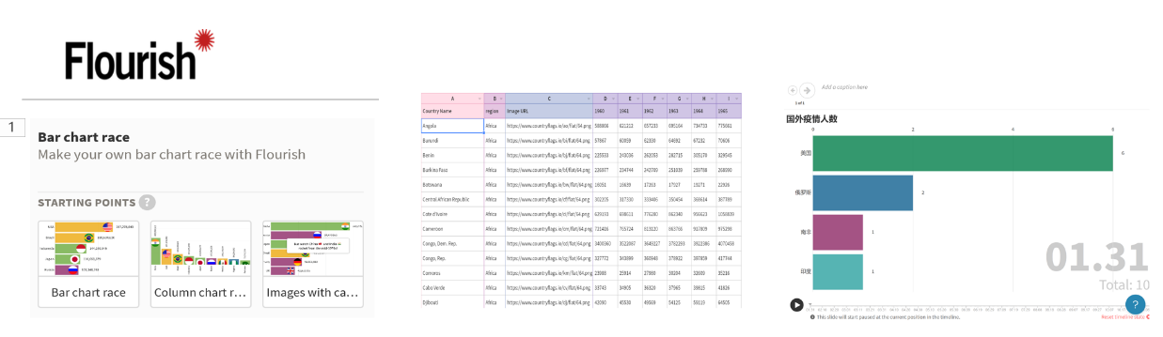

3.数据的种类与获取
3.1 常规数据
如人口数据、GDP、CPI（居民消费价格指数）数据等。获取方法登录，注册国家统计局、世界银行等数据网站下载。
3.2 DEM数据
DEM(Digital elevation model)：数字高程模型，是包括高程在内的各种地貌因子，如坡度、坡向、坡度变化率等因子在内的线性和非线性组合的空间分布。可以用作地形分析、坡度坡向分析、水文分析、提取等高线、高程点等。国内DEM数据获取方法登录，注册中科院开发的地理空间数据云平台下载。
3.3 API（Application Programming Interface）、POI数据的获取。
POI数据是最为常用基础大数据。其特点是类型齐全，数据样本占比较高，甚至能达到全样本，并且更新频率极快。基础设施POI的应用极其广泛。 POI数据中包含了POI的编号、地址、名称、类型(一级分类、二级分类和三级分类)、经纬度坐标等信息。
3.4其他数据获取。
3.5 数据获取工具
3.6可视化生成平台及软件
4. 数据可视化的应用领域
4.1 业界
4.2学术界

第二节 GIS概论
1.GIS系统简介
1.1什么是GIS。
GIS是地理信息系统Geographic Information System的简称。它是一种特定的十分重要的空间信息系统。它是在计算机硬、软件系统支持下，对整个或部分地球表层（包括大气层）空间中的有关地理分布数据进行采集、储存、管理、运算、分析、显示和描述的技术系统。
1.2 GIS可以做什么。

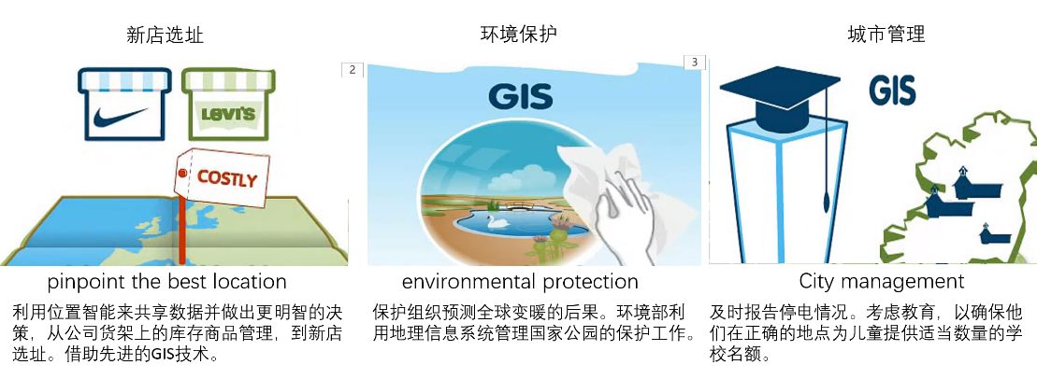

1.3 GIS的工作原理。
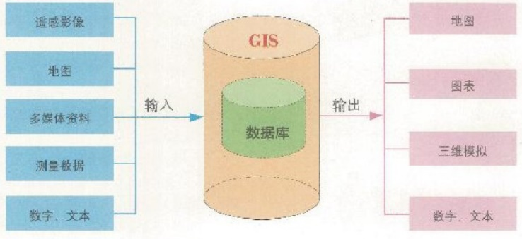

1.4 GIS应用软件
相关gis软件。主要有Arcgis、Qgis、MapGIS、超图等。
2.ARCGIS软件简介
ArcGIS是GIS界最有名的专业软件，是ESRI公司研发。
2.1 ArcGIS Desktop。
ArcGIS Desktop是一个集成了众多高级GIS应用的软件套件，它包含了一套带有用户界面组件的Windows桌面应用（例如，ArcMap，ArcCatalogTM，ArcTooboxTM以及ArcGlobe）。ArcGIS Desktop具有三种功能级别――ArcView，ArcEditorTM和ArcInfoTM，都可以使用各自软件包中包含的ArcGIS Desktop开发包进行客户化和扩展。

（三）思考与实践
除了老师的举例，你还知道哪些数据可视化的优秀案例。学习中你遇到的哪些问题可以用数据可视化的方法解决。
（四）教学方法与手段
教学方法：采取集中讲授、提问互动等方法提高传播知识的效率
教学手段：采取多媒体演示手段辅助教学。组织小游戏、小竞赛促进学生的学习兴趣。

第二章 ArcGIS应用基础
（一）目的和要求
熟悉ArcGIS Desktop的基本组成，认识其图形用户界面。理解GIS的基本功能、地理数据是如何进行组织及基于“图层”进行显示的，以及地理数据是如何与其属性信息进行连接的。掌握ArcMap的基本操作。
课程思政：掌握科学的学习方法，养成严谨客观的学习态度。遵守相关法规，严守国家机密。

（二）教学内容
第一节 ArcGIS的组成及主要功能
1．组成及常用组件
1.1 Arc MAP
ArcMap可以概括成以下的功能：可视化。用地理方式操作数据可以看到以前不能看到的格局，揭示潜在的趋势和分布状况，以及获得新的视野。
创建地图。很容易创建地图来表达数据。ArcMap提供了各种工具来输入数据，并以有效的方式显示
解决问题。使用地理方式处理数据能回答诸如“在哪里”、“有多少”、“如果..将…”这样的问题。理解了这些关系将会有助于做出更好的决策。
展示结果。可以很容易地显示工作的结果。可以制作精美的地图，创建交互的显示，将图、表、图形、照片以及其他元素有机结合起来。使用地理方式传递信息是一种有效的方式。
界面与基础操作。
1.2 Arc Catalog
ArcCatalog是ArcGIS Desktop中最常用的应用程序之一，它是地理数据的资源管理器，用户通过ArcCatalog来组织、管理和创建GIS数据。
Geodatabase数据模型主要是用来实现矢量数据和栅格数据的一体化存储，目前主要有两种格式，一种是基于Access文件的格式（称之为Personal Geodatabase）,另外一种是基于Oracle或SQL Server等RDBMS关系型数据库管理系统的数据模型 ，它的主要特点在于采用标准关系数据库技术来表现地理信息的数据模型，利用标准的数据库管理系统来存储和管理地理信息，通常将空间数据和属性数据存储在一个数据表中，这样每一个图层对应这样一个数据表。
1.3 ArcScene
ArcScene 是一种 3D 查看器，非常适合生成允许导航 3D 要素和栅格数据并与之交互的透视图场景。ArcScene 基于 OpenGL，支持复杂的 3D 线符号系统以及纹理制图，也支持表面创建和 TIN 显示。所有数据均加载到内存，允许相对快速的导航、平移和缩放功能。矢量要素渲染为矢量，栅格数据缩减采样或配置为您所设置的固定行数/列数。
1.4 ArcGlobe
ArcGlobe 是 ArcGIS 3D Analyst 扩展模块的组成部分。此应用程序通常专用于超大型数据集，并允许对栅格和要素数据进行无缝可视化。此应用程序基于地球视图，所有数据均投影到全局立方体投 影中、以不同细节层次 (LOD) 显示并组织到各个切片中。为获得最佳性能，请对数据进行缓存处理，这样会将源数据组织并复制到切片的 LOD 中。矢量要素通常被栅格化并根据与其关联的 LOD 进行显示，这有助于快速导航和显示。
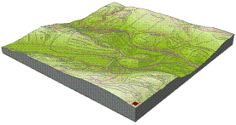

2主要功能
第二节 空间数据采集
1基础创建
1.1 Shapefile创建
1.2数据库创建
1.3数据编辑
第三节 空间数据转换与分析
1投影变换
坐标系统是GIS数据重要的数学基础，用于表示地理要素、图像和观测结果的参照系统，坐标系统的定义能够保证地理数据在软件中正确的显示其位置、方向和距离，缺少坐标系统的GIS数据是不完善的，因此在ArcGIS软件中正确的定义坐标系统以及进行投影转换的操作非常重要。ArcGIS中预定义了两套坐标系统，地理坐标系（Geographic coordinate system）和投影坐标系（Projectedcoordinate system）。

地理坐标系 (GCS) 使用三维球面来定义地球上的位置。GCS中的重要参数包括角度测量单位、本初子午线和基准面（基于旋转椭球体）。地理坐标系统中用经纬度来确定球面上的点位，经度和纬度是从地心到地球表面上某点的测量角。球面系统中的水平线是等纬度线或纬线，垂直线是等经度线或经线。这些线包络着地球，构成了一个称为经纬网的格网化网络。

将球面坐标转化为平面坐标的过程称为投影。投影坐标系的实质是平面坐标系统，地图单位通常为米。投影坐标系在二维平面中进行定义。与地理坐标系不同，在二维空间范围内，投影坐标系的长度、角度和面积恒定。投影坐标系始终基于地理坐标系，即：“投影坐标系=地理坐标系+投影算法函数”。
在数据的操作中，我们经常需要将不同坐标系统的数据转换到统一坐标系下，方便对数据进行处理与分析，软件中坐标系转换常用以下两种方式：直接采用已定义参数实现投影转换、自定义三参数或七参数转换。
2 格式变换
3 空间可视化表达

思政融入：看央视纪录片《北斗》，了解北斗卫星导航系统的发展历史，在各行各业中的应用。

第四节 GIS空间分析导论
1矢量数据空间分析
2栅格数据空间分析

（三）思考与实践
遇到坐标转换，我不知道参数该怎么办。获取数据应遵守哪些安全守则？
（四）教学方法与手段
教学方法：采取集中讲授、上机操作等方法提高授课效果。
教学手段：采取多媒体演示手段辅助教学。

第三章 三维分析展示与空间设计应用
（一）目的和要求
熟悉ArcGIS 的三维创建功能，认识其常用工具。理解GIS的三位创建逻辑。掌握ArcScene的基本操作。
课程思政：引导学生通过“设计”探索科学解决方案，融合地理大数据、地理智能等前沿技术，为建立可感知、能学习、善治理、自适应的智慧型国土空间规划提供信息化支持。

（二）教学内容
第一节 三维分析
1.表面创建与分析
2. 三维要素分析
3.ArcScence三维可视化
第2节 空间分析建模
1分类
2 图解建模
3 脚本建模
第3节 规划大数据空间分析
1 规划大数据简述
2 微博签到大数据分析
3 手机定位大数据分析
第4节 地统分析
1地统基础
2分析工具

（三）思考与实践
空间分析中你认为最困难的地方在哪里？试对学校进行空间分析。
（四）教学方法与手段
教学方法：采取集中讲授、上机操作、提问互动等方法提高传播知识的效率。
教学手段：采取多媒体演示手段辅助教学。

第四章 景观生态与规划设计应用
（一）目的和要求
熟悉ArcGIS 的地形、水文及绿地分析功能，认识遥感数据及其表现形式。理解GIS的景观生态分析方法。掌握生态格局分析及展示的基本操作。
课程思政：课程鼓励学生从实践出发选题，针对社会发展痛点，探索解决我国景观生态发展遇到的实际问题。开展GIS设计，将专业知识应用于社会实践、服务于国家环境治理，助力新时代美丽乡村建设。
（二）教学内容
第1节 景观生态格局分析
1.遥感数据
2.绿地分析
3.基础设施与生态分析
第2节 水文分析
1汇流分析
2.流域分析
第3节 用地适宜性评价
1地形分析
2 土地复被分析
第4节GIS景观视线分析
1 简单的视线分析
2 构建带建筑的栅格地表面
3 观景点视域分析
4 观景面视域分析
5 观景线路视域分析

（三）思考与实践
我国的景观生态格局面临什么问题？在美丽乡村建设中，GIS能起到什么作用？
（四）教学方法与手段
教学方法：采取集中讲授、提问互动等方法提高传播知识的效率
教学手段：采取多媒体演示手段辅助教学

第五章 GIS国土空间与城市规划应用
（一）目的和要求
熟悉GIS网络分析功能，了解国土空间与城市规划的相关应用。理解GIS的城市空间分析方法。掌握适宜性及可达性评价的相关操作。
课程思政：课程鼓励学生针对城市规划问题进行分析，探索解决方法。引入课程实践。培养学生的公共服务意识，提升学生社会发展参与能力。
（二）教学内容
第一节道路及区位分析
1 道路交通网络的构建最短路径的计算
2 设施服务区分析
3 “位置分配”原理
4交通可达性分析
5 设施选址和位置分配运算
6 服务区划分和再分配
第二节国土空间规划双评价
1土地资源评价
2生态评价
3 适宜性评价

（三）思考与实践
分析城市快速化发展中出现的规划问题，思索掌握GIS技术在解决城市问题中可以起到的作用。
（四）教学方法与手段
教学方法：采取集中讲授、提问互动、上机实操等方法提高传播知识的效率。
教学手段：采取多媒体演示手段辅助教学。引入教学实践环节。

第六章 GIS与数据可视化综合应用

（一）目的和要求
了解GIS和可视化实际应用案例，自拟题目，进行设计研究和分析。
课程思政：培养学生的公共服务意识，提升学生社会发展参与能力。课程坚持寓教于研、教研相长，指导学生积极申请大学生科研训练项目，吸收学有余力的学生参加教学创新团队的科研项目，开展自主创新研究，培养学生的创新意识和动手实践能力，形成教学与科研融合的人才培养良性互动局面。

（二）教学内容
第一节 设计分析可视化
1设计方案可视化手段
2 GIS景观设计分析图
3 方案实例
第二节 设计研究的可视化
1 常见研究类型
2 研究型可视化表达方法
3 方案实例
课程实践：方案设计。

（三）思考与实践
研究分析图类型，构思分析研究题目。
（四）教学方法与手段
教学方法：采取集中讲授、提问互动等方法。
教学手段：采取多媒体演示手段辅助教学。进行方案设计和设计研究实践。课后组织社会实践和课题研究。

第七章 GIS课程拓展：课程思政十讲
（一）目的和要求
联系时政，关注政策，学习习近平主席讲话精神。
（二）教学内容
第一节 绪论
第二节 课程思政十讲
1习近平关于数字中国——GIS与数字平台
2 习近平关于文化自信——GIS与人文地图
3 习近平关于遗产保护——GIS与遗产监测
4 习近平关于红色旅游——GIS与线路设计
5 习近平关于生态文明——GIS与资源承载
6 习近平关于文旅融合——GIS与文旅融合
7 习近平关于生态保护——GIS与生态安全
8 习近平关于精细治理——GIS与精细治理
9 习近平关于乡村振兴——GIS与乡村调查
10育人思想与教学理念

五、各教学环节学时分配
教学环节  教学时数  课程内容 | 讲  课 | 习  题  课 | 讨  论  课 | 实验 | 其他教学环节 | 小  计
GIS及数据可视化概述 | 2 | 2 | 2 |  |  | 6
数据获取与GIS基本操作 | 2 | 2 | 2 |  |  | 6
三维展示与空间设计应用 | 2 | 2 | 2 |  |  | 6
景观生态与规划设计应用 | 2 | 2 | 2 |  |  | 6
城市规划设计应用 | 2 | 2 | 2 |  |  | 6
GIS与数据可视化综合应用 | 2 | 4 |  |  |  | 6
考察 |  |  |  | 6 |  | 6
复习及汇报 |  |  | 6 |  |  | 6
合计 | 12 | 14 | 16 | 6 |  | 48

六、推荐教材和教学参考资源
推荐教材：
[1] 城乡规划GIS技术应用指南GIS方法与经典分析.中国建筑工业出版社，2017版
[2] 地理信息系统空间分析实验教程.科学出版社.2012版
[3] Getting to Know ArcGIS (4th Edition) Authors: Michael Law, Amy Collins.Publisher: ESRI Press (July 2015, © 2015) ISBN-13: 978-1589483828; ISBN-10: 1589483820
[4]大数据丛书：数据可视化.电子工业出版社出版的图书.陈为、沈则潜. 2013版
教学参考资源： MOOC 城乡规划新技术GIS应用
https://www.icourse163.org/course/XMU1002835009?utm_source=weixin&utm_medium=iphoneShare&utm_campai
[5] 课程思政十讲 城乡规划新技术GIS应用_中国大学MOOC(慕课) (icourse163.org)
[6] 央视纪录片《北斗》视频： http://www.beidou.gov.cn/yw/xwzx/202010/t20201009_21314.html

七、其他说明

大纲修订人： 修订日期：2021.11
大纲审定人： 审定日期：

